Fecha: 23 de Julio de 2012
Boletín de prensa Nº 528
Alcalde confía en que en 2013 se entregue el Intercambiador vial Agustín Agualongo
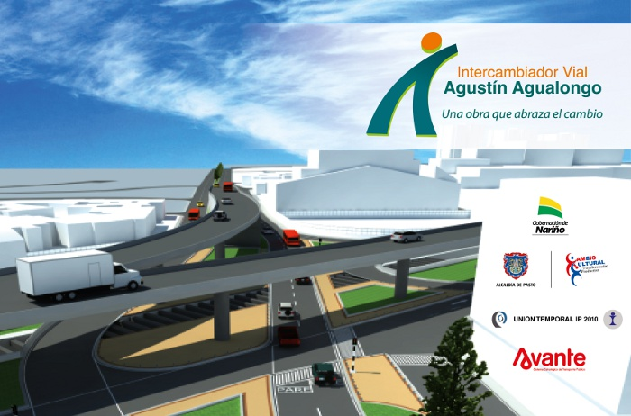
El alcalde de Pasto Harold Guerrero López, entregó un parte de tranquilidad a la ciudadanía luego de que se realizara la exposición del avance del proyecto de construcción del intercambiador vial, en el que ya está por culminar la fase previa de estudios complementarios y traslado de redes.
“Hemos venido haciendo una serie de simulaciones y estudios sobre el proyecto, conjuntamente con la Gobernación de Nariño, y las entidades responsables de esta obra, pues desde el principio de este periodo habíamos hecho unas observaciones frente al tránsito peatonal, puesto que es una zona concurrida por estudiantes, transeúntes y usuarios. Necesitábamos que el intercambiador vial sea una solución al problema vehicular, pero que también contemple todas las garantías para los transeúntes y así se ha acordado conjuntamente con las firmas ejecutoras” indicó Guerrero López.
La Gobernación de Nariño, la Alcaldía de Pasto, Avante – Sistema Estratégico de Transporte Público de Pasto, el Consorcio Internariño 2010 y la Unión Temporal IP 2010, constructor del intercambiador vial Agustín Agualongo, anunciaron que el próximo 6 de agosto iniciará en firme la construcción de esta obra.
El mandatario local destacó que se trabajó para mejorar distintos aspectos que no estaban plenamente definidos como la movilidad peatonal, los aspectos de estética y urbanismo en la obra, además de estudios profundos sobre el flujo vehicular.
“Hoy quiero destacar que el proyecto se ajusta jurídicamente y técnicamente a los requerimientos de una obra de esta envergadura, además se articula al Plan de Movilidad que desarrolla el municipio” indicó.
El diseño final del intercambiador vial Agustín Agualongo, contempla la construcción de una obra de 3 niveles. El primero, el actual paso a nivel semaforizado, que permite la movilidad vehicular y peatonal. El segundo será un elevado en forma de ‘Y’ en el sentido sur norte con un desvío hacia la zona occidente, además de un paso deprimido en sentido norte - sur
En su pronunciamiento el mandatario local indicó que confía en la seriedad y solvencia de la Unión Temporal IP 2010, firma encargada del proyecto vial que según el cronograma establecido entregará la obra en noviembre del 2013.
El alcalde de Pasto aseguró que se encuentra listo el plan de manejo de tráfico a cargo del a Secretaría de Transito Municipal y anunció que además que se coordinarán todos los esfuerzos interinstitucionales para minimizar el impacto de la obra.
“Vamos a iniciar una campaña de información a la ciudadanía, a los conductores y a los peatones sobre lo que será el plan de manejo de transito, también vamos atrabajar en la señalización adecuada para que se desarrolle la primera fase del proyecto que contempla entre otros aspectos, el cierre del carril central y la paralela de la Avenida Panamericana en el sentido sur – norte, entre la calle 18 y la calle 19, además se habilitará la calle 16 en doble sentido.
Convenio Red Escuelas de Formación Musical y Lunacrearte es una realidad
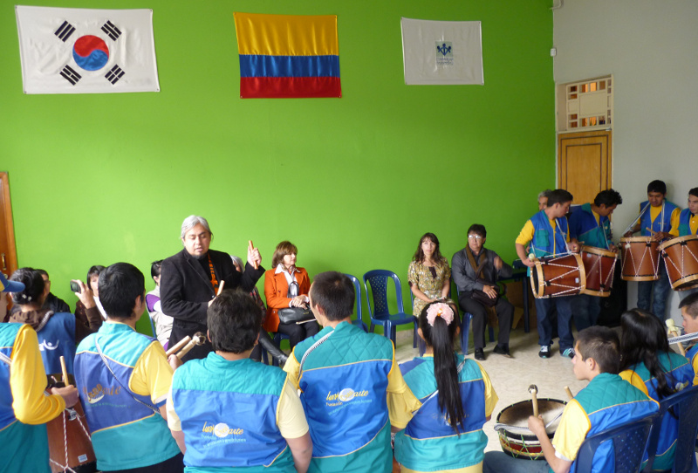
Este lunes 23 de Julio en la sede de LUNACREARTE (Parque Infantil), se llevó a cabo el lanzamiento del convenio entre la Red de Escuelas de Formación Musical de la ALCALDÍA DE PASTO y la Fundación LUNACREARTE. “Estamos seguros que esta unión traerá múltiples beneficios a los niños con capacidades especiales que empezarán su formación musical” aseguró Lyda Aleydy Tobo gerente de la red de escuelas de formación musical.
El convenio entre otras cosas, consiste en la inclusión de 20 niños Becados de la Fundación Luna Crearte, en la Red de escuelas de formación Musical de la Secretaría de Educación Municipal con el apoyo de la Primera Dama del Municipio de Pasto, Dra. Patricia Mazuera.
Estos niños tendrán su taller de formación en música en las instalaciones del Parque Infantil con el apoyo de Comfamiliar de Nariño y Batuta.
Pasto se posiciona como capital del turismo
En las instalaciones de la Universidad Mariana, La Alcaldía de Pasto a través de la Secretaria de Desarrollo Económico y Competitividad, la Subsecretaria de Turismo, y la Oficina De Asuntos Internacionales, realizaron el primer acercamiento interinstitucional con representantes de Ecuador, Chile y otras entidades con el propósito de concertar la agenda del seminario internacional que se llevara a cabo en el mes de Septiembre.
“Con la integración y participación de varios países como Chile, México, Argentina, España, Ecuador este encuentro Iberoamericano de igual forma contara con las experiencias de expertos en Colombia en temáticas de Turismo, Turismo Urbano, Ecoturismo, Turismo rural; que van a permitir evidenciar experiencias exitosas en otros escenarios para replicarlas en el territorio” afirmó la jefe de la oficina de Asuntos Internacionales de la Alcaldía de Pasto, Laura Patricia Martínez Baquero.
Por otra parte, la Administración Municipal en esta ocasión ha visto la necesidad de vincularse con la academia, la cual en la innovación del conocimiento, también ha visto la necesidad de participar en este evento; como lo mencionó la subsecretaria de turismo, Adriana Solarte: “Se ha buscado entidades sensibles con el tema de cultura y turismo, y en esta ocasión la Universidad Mariana y su cuerpo de docentes se han unido, aportando significativamente con el desarrollo del proyecto y en consecuencia del Municipio”
Esta experiencia, que vincula a diferentes culturas, es una gestión para el desarrollo económico y social de Pasto, en aporte a la transformación productiva de la Ciudad capital.
Posadas Turísticas son una realidad
El Secretario de Desarrollo Económico y Competitividad de la Alcaldía de Pasto, Edgar Insandará, indicó que todo está listo para la puesta en marcha del proyecto de Posadas Turísticas, el cual es liderado por la Alcaldía de Pasto, el Fondo de Promoción Turística y el Ministerio de Cultura y Turismo que beneficiará al corregimiento del Encano.
“Hemos logrado la cofinanciación del proyecto con recursos por el orden del de los 400 millones de pesos para construir inicialmente ocho posadas turísticas, con las cuales se busca dinamizar el turismo en La Cocha y fortalece a Pasto como un destino eco turístico, este proyecto es en realidad una forma de posicionamiento que estamos impulsando desde la administración para fomentar la transformación productiva en el sector rural” Indicó.
Pasto Transformación Productiva
TIRSO BENAVIDES BENAVIDES
Jefe Oficina de Comunicación Social

